К.Д.Ушинський писав, що гра сприяє всебічному розвитку дитини, розвитку її розумових здібностей, творчого мислення, у грі виховуються такі моральні якості, як дисциплінованість, товариськість, стриманість, а В.О.Сухомлинський зазначав, що гра – один із шляхів виховання та підтримання інтересу молодших школярів до знань.
Найбільше в житті діти люблять гратися. В початковій школі ми навчаємо дітей у грі. «Дидактична гра» сприяє засвоєнню, поглибленню і закріпленню навчального матеріалу в ГПД та є засобом загального розвитку особистості, а також сприяють удосконаленню знань, умінь та навичок учнів, сприяють сформованості читацької активності. Навчальна гра – це гра, де ігровий процес супроводжується засвоєнням гравцями змісту навчання. Це - гра за змістом, навчання за формою. Гра допомагає тоді, коли дитині важко дається навчальний матеріал, допомагає переборювати труднощі у засвоєнні навчального матеріалу. А тому впроваджуючи дидактичні ігри в ГПД, я визначаю місце дидактичних ігор та ігрових ситуацій у системі інших видів діяльності; використовую їх на різних етапах закріплення різноманітного за характером навчального матеріалу; використовую методики проведення дидактичних ігор з урахуванням дидактичної мети заняття та рівня підготовленості учнів; формулюю вимоги до змісту ігрової діяльності у світлі ідей розвивального навчання; продумую способи стимулювання учнів, заохочення в процесі гри тих, хто найбільше відзначився, а також для підбадьорення відстаючих. Використовуючи гру, я організовую, розвиваю учнів, розширюю їхні пізнавальні можливості, виховую особистість. Я вважаю, що гра та ігрові прийоми посідають важливе місце в освітньому процесі учнів початкової школи, адже становлення і розвиток їхньої навчальної діяльності відбувається у період ще слабких довільних процесів: уваги, сприймання, пам'яті тощо. Деякий програмовий матеріал потребує від дитини значних вольових зусиль та багаторазового виконання різних варіантів вправ для його засвоєння. Саме тоді, запобігаючи перевантаженню психіки дитини, я застосовую дидактичну гру, яка допомагає реалізувати навчальну мету значно швидше, ніж будь-який педагогічний засіб. Гра дає мені змогу здійснювати управління розумовими здібностями учнів та їхнім розвитком; формувати цінні риси особистостей і взаємини дітей у доступній і привабливій для них ігровій формі.
Я в доступній формі доводжу до свідомості дитини необхідний теоретичний матеріал. Дітям допомагають малюнки, цікаві порівняння: порівнюючи один предмет (чи поняття) з іншим, ми краще розуміємо (засвоюємо) його. Під час проведення нестандартних занять: аукціон знань, заняття – казка, сприяю активізації пізнавальної діяльності учнів. На таких заняттях формую і закріплюю у дітей властивості, вміння, здібності, необхідні їм для виконання соціальних, професійних, творчих функцій у майбутньому. Готуючись до занять, підбираю дидактичні ігри з урахуванням матеріалу, вивченого на уроках. Враховую загальноприйняту класифікацію ігор та класифікацію українських народних ігор. Звертаю увагу на характер використаного матеріалу.
На заняттях в групі подовженого дня я часто використовую такі дидактичні ігри:
І. В період вивчення теми «Знак м’якшення. Позначення м’якості приголосних на письмі знаком м’якшення», на заняттях в ГПД виконуємо гру «Впиши букви». Вихователь ГПД дає кожній дитині (або може бути робота в парі чи у групі по 2 – 3 учні) завдання, де треба вписати букви в пусті клітинки так, щоб вийшли слова зі знаком м’якшення. До кожного завдання є малюнок або фото того предмета, назву якого дитина повинна записати:
1.Встав букву, щоб у першому рядку вийшла назва свійської тварини.
- У другому і третьому рядках – назви диких тварин.
- У четвертому – назва шкідливої комахи.
- У п’ятому – назва речовини, яку додають у їжу.
К | · | · | Ь
Л | · | · | Ь
Л | · | · | Ь
М | · | · | Ь
С | · | · | Ь
КІНЬ, ЛОСЬ, ЛАНЬ, МІЛЬ, СІЛЬ.
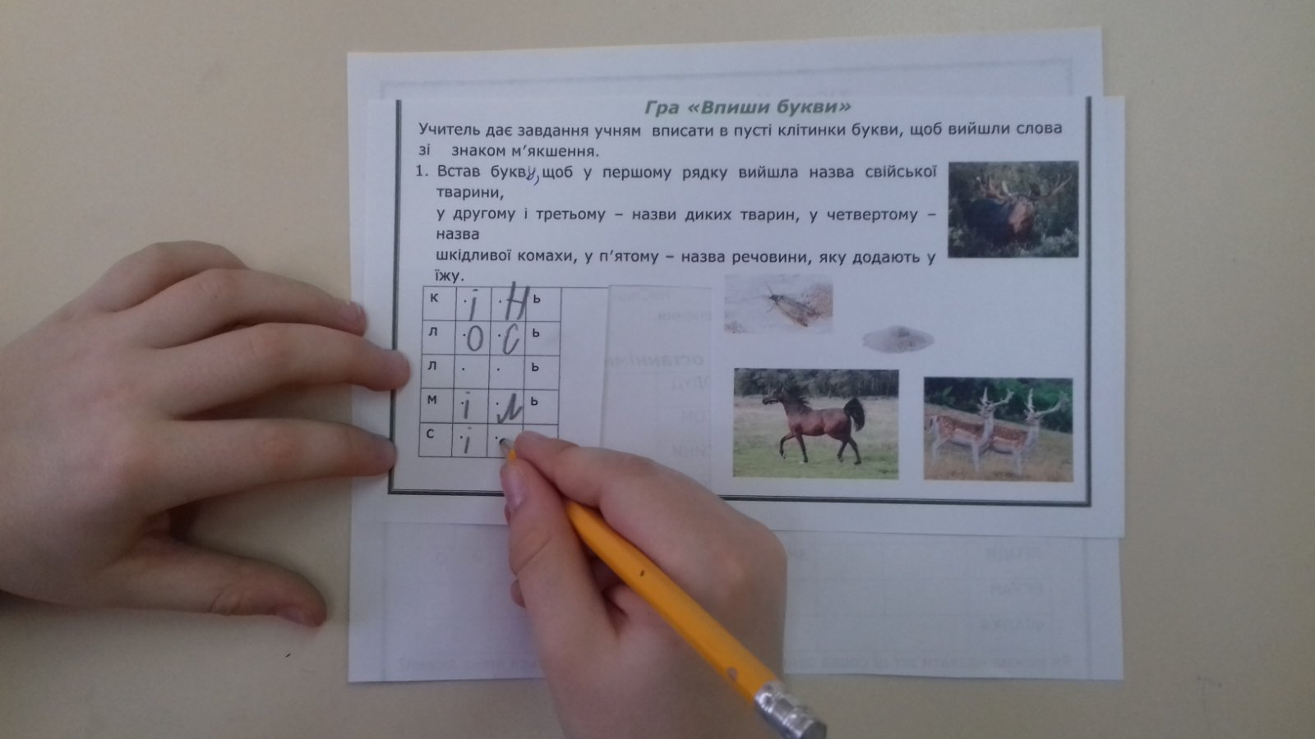

ІІ. Під час вивчення на уроках теми «Велика буква в іменах, прізвищах, по батькові», пропоную дітям на заняттях в ГПД виконати гру «Склади слово за останніми буквами слів кожного стовпчика»:

СІК | КОЛЕСО | СТЕП | КОВБАСА | ОДУД
ОСА | ОРЕЛ | МОРЕ | ДРАКОН | СОМ
КІТ | ПОЛЕ | ЛИСТ | МЕД | СИНИ
ЗОЛОТЕ | КЛЕН | СКВЕР | ТРАКТОР | ТОРТ
УДАР | ВЕСНА | СЕЛО | ЗВІРІ | ХОР
ЯГОДИ |  |  | ЗМІЙ | ЗЕРНО
СИН
ВОДА

Катерина, Олена, Петро, Андрій, Дмитро.

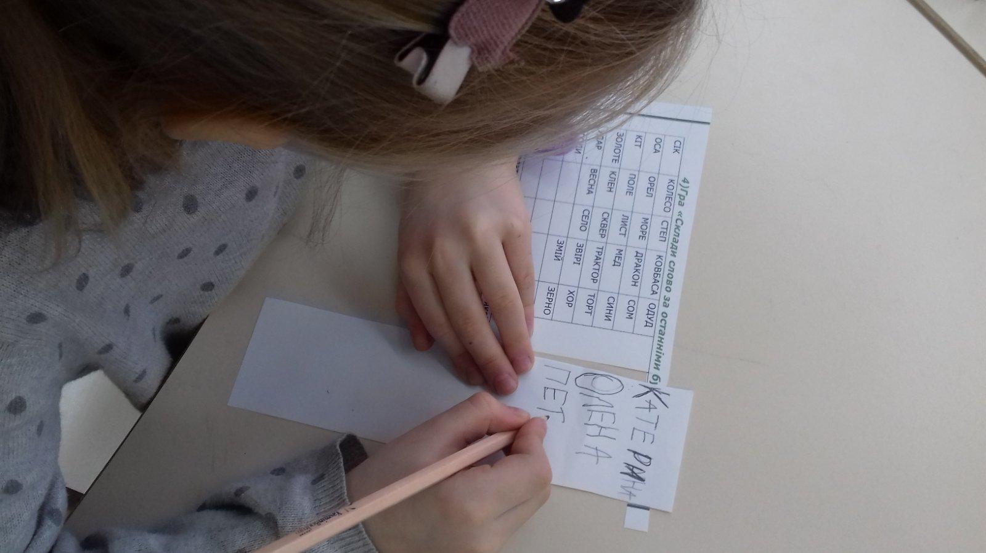

ІІІ. В період вивчення теми «Звуки і букви. Поділ слів на склади», пропоную на заняттях в ГПД виконати гру «Збери врожай!»
Дітям подано завдання, надруковане на листочку, на якому є вірш та малюнки овочів, які діти повинні «зібрати», два кошики.

Починаємо гру з вірша-зачину:
Ходить сонях долом, долом.
Зелен-полем ходить сонях
З парасолем.
А за соняхом рядочком:
Морква, дині, огірочки,
Буряки, горох, квасоля, -
Все квітує серед поля.
– Що виросло на полі? Як назвати ці предмети одним словом?
Вам треба овочі зібрати в два кошики: У перший кошик збираємо овочі, назва яких складається з двох складів, а в другий – із трьох складів.
Яке слово не потрапило в жоден мішечок? Чому?
Слово «буряки» змініть так, щоб воно складалося із двох складів, а слово «огірочки» – із трьох.
Скільки приголосних звуків у словах «морква», «квасоля»?

